musimy rozeznać i przyjąć, aby owa misja mogła ujrzeć światło dzienne i przeobrazić się w konkretne kształty. Jesteśmy zaproszeni, a decyzja należy do nas.

Czy odkryłeś misję swojego życia? Czy prosisz Jezusa o łaskę rozeznania i przyjęcia? **Pomódl się:** Jezu, dziękuję Ci za misję mojego życia. Dziękuję, że mnie do niej zapraszasz.

**9 grudnia 2023, sobota** Iz 30,19-26; Ps 147,1-6; Mt 9,35-10,1.6-8

**OCZEKIWAĆ PANA ŻNIWA**

**Mt 9, 36-38**

*A widząc tłumy, litował się nad nimi, bo byli znękani i porzuceni, jak owce nie mające pasterza. Wtedy rzekł do swych uczniów: „Żniwo wprawdzie wielkie, ale robotników mało. Proście Pana żniwa, żeby wyprawił robotników na swoje żniwo”.*

Przychodzący Jezus, to Bóg żywy, to Pan żniwa. On dostrzega ludzkie nieszczęścia. Przekonuje się osobiście o ludzkim dramacie, nieszczęściu, cierpieniu. On miłosiernie wysyła robotników na swoje żniwo, aby najpierw siali, a później zbierali żniwo. On decyduje kogo posłać. Potrzebujemy prosić Pana żniwa o nową Pięćdziesiątnicę, czyli zesłanie Ducha Świętego. W czasach Jezusa Pięćdziesiątnica to święto plonów.

Czy prosisz Jezusa o Jego plony w twoim życiu? Czy prosisz Jezusa, abyś był Jego żniwiarzem? **Pomódl się:** Jezu, dziękuję Ci, żejesteś Panem żniwa. Dziękuję za moje plony, które zbieram z Tobą.

|  |  |  |
| --- | --- | --- |
| [http://ts3.mm.bing.net/th?id=H.4735971083880562&pid=1.9](http://www.bing.com/images/search?q=foska&view=detail&id=1AFDCB8C165443400EF8A0082A0C7AAFF792C142&first=61&FORM=IDFRIR) | Opracowała: Jolanta Prokopiuk, korekta: Elżbieta i Grzegorz Kowalewscy, ilustracje: Marta Stańco, skład: Mariusz Stańco. Asystent kościelny – ks. Wojciech Jaśkiewicz.  Wspólnota Domowego Kościoła Ruchu Światło – Życie „On Jest” | **C:\Users\Mariusz\Desktop\Faith\Rozwazania\QR code lectio.jpeg** |
| **Teksty do medytacji znajdują się na stronie:** [**www.onjest.pl/slowo**](http://www.onjest.pl/slowo)  **Zachęcamy do korzystania z metody czytania i rozważania Słowa Bożego Lectio Divina i rozważań dostępnych na stronie internetowej oraz w formie aplikacji na urządzenia z systemami Android, Apple (kod QR obok), jak również czytniki e-book** | |

**OCZEKIWAĆ PANA**

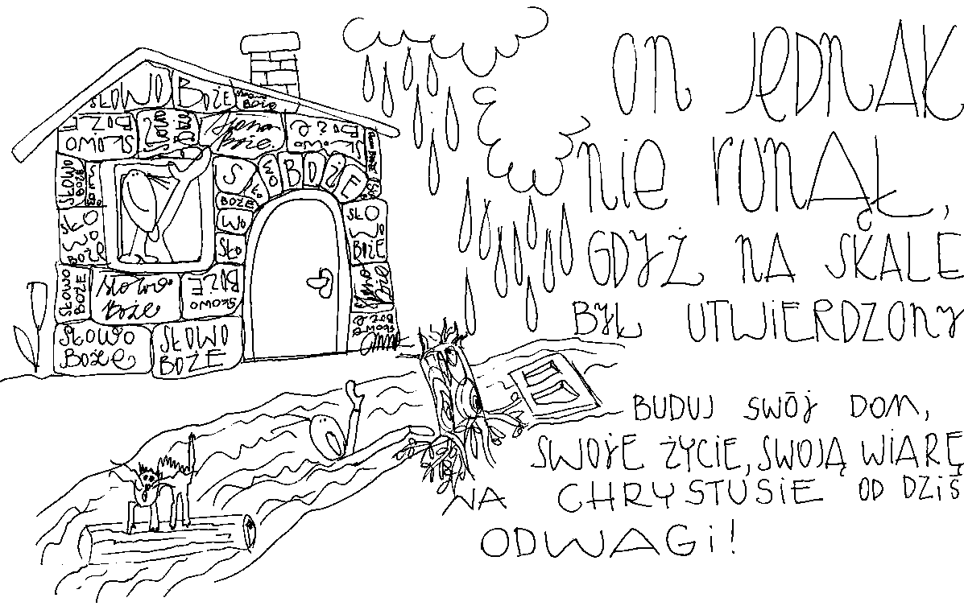

**3 grudnia 2023, niedziela**

Iz 63,16-19; 64,3-7; Ps 80,2-19; 1 Kor 1,3-9; Mk 13,33-37

**OCZEKIWAĆ PANA, TO ODKRYĆ ISTOTĘ ADWENTU**

**Mk 13, 35-37**

*Czuwajcie więc, bo nie wiecie, kiedy pan domu przyjdzie: z wieczora czy o północy, czy o pianiu kogutów, czy rankiem. By niespodzianie przyszedłszy, nie zastał was śpiących. Lecz co wam mówię, do wszystkich mówię: Czuwajcie!*

Słowo adwent pochodzi z języka łacińskiego *adwentus*i oznacza **przyjście** i ma w Kościele dwa znaczenia. Jedno to powtórne przyjście Jezusa Chrystusa, a drugie to czas poprzedzający pamiątkę pierwszego przyjścia – **wcielenia,** znanego pod nazwą **narodzin Chrystusa**. Adwent to oczekiwanie, ale i czuwanie. Czuwanie, aby nie przegapić przyjścia Pana. Każdy z nas czegoś oczekuje, ale czy oczekuje właściwie? Potrzebujemy odkryć istotę adwentu, aby w życiu się nie rozczarować i nie zgorzknieć.

Na co oczekujesz? Czy potrafisz czuwać? **Pomódl się:** Jezu, dziękuję Ci, że mogę odkryć istotę czuwania. Dziękuję, że mogę czuwać na Twoje przyjście.

**4 grudnia 2023, poniedziałek** Iz 2,1-5; Ps 122,1-2.4-9; Mt 8,5-11

**OCZEKIWAĆ PANA, TO WZRASTAĆ W WIERZE**

**Mt 8, 10-11**

*Gdy Jezus to usłyszał, zadziwił się i rzekł do tych, którzy szli za Nim: „Zaprawdę, powiadam wam: U nikogo w Izraelu nie znalazłem tak wielkiej wiary. Lecz powiadam wam: Wielu przyjdzie ze Wschodu i z Zachodu i zasiądą do stołu z Abrahamem, Izaakiem i Jakubem w królestwie niebieskim”.*

Wiara nie jest przywilejem tylko dla wybranych. Setnik z Kafarnaum nie należał do Narodu Wybranego, a Jezus mówi z uznaniem o jego wierze: *U nikogo w Izraelu nie znalazłem tak wielkiej wiary.* Potrzebujemy wzrastać w wierze, aby dobrze przeżyć własne życie. Potrzebujemy wzrastać w wierze, aby przekraczać siebie.

Czy prosisz Jezusa o wzrastanie w wierze? Czy prosisz z determinacją? **Pomódl się:** Jezu, dziękuję Ci za wiarę setnika z Kafarnaum. Dziękuję Ci, że mogę wzrastać do takiej wiary.

**5 grudnia 2023, wtorek** Iz 11,1-10; Ps 72,1-17; Łk 10,21-24

**OCZEKIWAĆ PANA, TO WZRASTAĆ W DZIECIĘCTWIE BOŻYM**

**Łk 10, 21**

*Jezus rozradował się w Duchu Świętym i rzekł: Wysławiam Cię, Ojcze, Panie nieba i ziemi, że zakryłeś te rzeczy przed mądrymi i roztropnymi, a objawiłeś je prostaczkom. Tak, Ojcze, gdyż takie było Twoje upodobanie*.

Ci, którzy wzrastają w dziecięctwie Bożym, przeżywają adwent jak oczekiwanie na spotkanie. Kochające dziecko z utęsknieniem oczekuje swojego ojca lub mamy. Dziecko jest prawdziwe i pełne zaufania do chwili, gdy nie zostanie zranione. Potrzebujemy wzrastać w dziecięctwie Bożym, aby z utęsknieniem oczekiwać przyjścia tego, którego kochamy.

Czy odkryłeś w swoim życiu dziecięctwo Boże? Czy wiesz co to znaczy być dzieckiem? **Pomódl się**: Jezu, dziękuję Ci, że objawiasz mi swoją relację z Ojcem. Dziękuję, że mogę mieć relację podobną do Twojej.

**6 grudnia 2023, środa** Iz 25,6-10; Ps 23,1-6; Mt 15,29-37

**OCZEKIWAĆ PANA, TO DOŚWIADCZAĆ JEGO TROSKI**

**Mt 15, 32-34**

*Lecz Jezus przywołał swoich uczniów i rzekł: „Żal Mi tego tłumu! Już trzy dni trwają przy Mnie, a nie mają, co jeść. Nie chcę ich puścić zgłodniałych, żeby ktoś nie zasłabł w drodze”. Na to rzekli Mu uczniowie: „Skąd tu na pustkowiu weźmiemy tyle chleba, żeby nakarmić tak wielki tłum?” Jezus zapytał ich: „Ile macie chlebów?” Odpowiedzieli: „Siedem i parę rybek”.*

Jezus troszczy się o ludzi oczekujących na Jego słowo. Jezus troszczy się o zaspokojeniu głodu słuchających Go tłumów. Jezus również i nas nie pozostawia samych w oczekiwaniu na Jego przyjście. Pragnie troszczyć się o nasze sprawy materialne. Tylko czy my widzimy potrzebę, aby Mu te sprawy powierzyć?

Ile czasu poświęcasz na słuchanie głosu Pana w Jego słowie? Czy powierzasz Mu swoje sprawy materialne? **Pomódl się:** Jezu, dziękuję Ci, że troszczysz się nie tylko o moje zbawienie, ale także o sprawy materialne.

**7 grudnia 2023, czwartek** Iz 26,1-6; Ps 118,1-27; Mt 7,21.24-27

**OCZEKIWAĆ PANA,**

**TO WPROWADZAĆ SŁOWO BOŻE W ŻYCIE**

**Mt 7, 26-27**

*Każdego zaś, kto tych słów moich słucha, a nie wypełnia ich, można porównać z człowiekiem nierozsądnym, który dom swój zbudował na piasku. Spadł deszcz, wezbrały rzeki, zerwały się wichry i rzuciły się na ten dom. I runął, a upadek jego był wielki.*

Warunkiem koniecznym, aby nasze życie się zmieniało, jest wprowadzanie słowa Bożego w życie. Samo czytanie Słowa Bożego bez wprowadzania w życie, nie przynosi koniecznych zmian. Wszystko w życiu jest łaską, a więc potrzebujemy prosić Jezusa o łaskę przemiany i życia Jego słowem.

Czy prosisz Jezusa o łaskę przemiany, czyli wprowadzania Jego słowa w życie? **Pomódl się:** Jezu, dziękuję Ci za Twoje słowo. Dziękuję, że uzdalniasz mnie do wprowadzania Twojego słowa w życie.

**8 grudnia 2023, piątek – uroczystość Niepokalanego Poczęcia NMP**

Rdz 3,9-20; Ps 98,1-4; Ef 1,3-12; Łk 1,26-38

**OCZEKIWAĆ PANA, TO ODKRYĆ MISJĘ SWOJEGO ŻYCIA**

**Łk 1, 30-33**

*Lecz anioł rzekł do Niej: „Nie bój się, Maryjo, znalazłaś bowiem łaskę u Boga. Oto poczniesz i porodzisz Syna, któremu nadasz imię Jezus. Będzie On wielki i będzie nazwany Synem Najwyższego, a Pan Bóg da Mu tron Jego praojca, Dawida. Będzie panował nad domem Jakuba na wieki, a Jego panowaniu nie będzie końca”*.

Tajemnica zwiastowania w życiu Maryi, to tajemnica odkrycia i przyjęcia misji Jej życia. Jej misją było narodzenie Mesjasza. Maryja tę misję przyjęła, choć nie wiedziała, co to oznacza w praktyce. Odpowiedziała na zaproszenie Boga żywego. Nam również Bóg powierzył jakąś misję, którą